# **Laboratório 4: Escreva seu primeiro script de cliente para o aplicativo orientado por modelos**

**Duração estimada:** 30 minutos

**Objetivo:** Neste laboratório, você aprenderá a escrever um script de cliente para o aplicativo orientado por modelo e a enviar seu código como um recurso da web. Neste laboratório, o script do cliente realizará uma busca sem distinção entre maiúsculas e minúsculas por Contoso no nome da conta no formulário orientado por modelo e, se encontrado, definirá valores para as colunas websiteurl, telephone1 e description no formulário da conta.

**Tarefa 1: Criar uma nova solução e um aplicativo orientado a modelo**

1. Acesse o [Power Apps](https://make.powerapps.com/) usando +++<https://make.powerapps.com/>+++. Certifique-se de estar no ambiente **Dev One.**

1. No painel de navegação esquerdo, selecione **Solutions** e, em seguida, **New solution**.

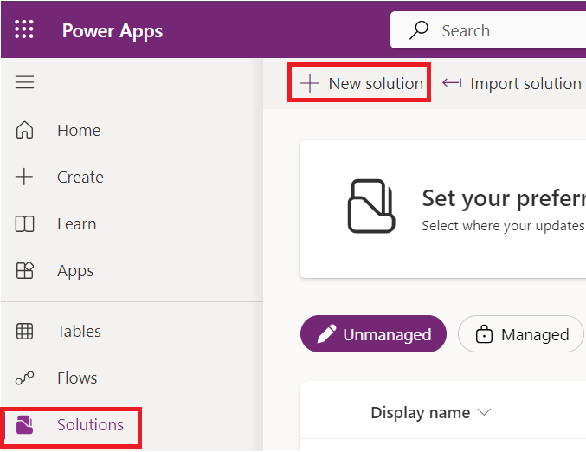

1. Na caixa de diálogo suspensa, especifique **Display name** – +++First Client Script+++, **Name** – +++FirstClientScript+++.

1. Clique em **Novo editor** para abrir a caixa de diálogo **Novo editor**.

1. Neste laboratório, usaremos um editor com a seguinte definição e então selecionaremos **Save**.

**Display Name** – +++Example Publisher+++

**Name** – +++ExamplePublisher+++

**Prefix** – +++example+++

Observe o valor do **Prefix**. Ele deve ser algo que identifique sua empresa. Neste caso, estamos usando o exemplo.

1. Agora você estará na caixa de diálogo New solution. Selecione **Example Publisher (ExamplePublisher)** no menu suspenso do campo Publisher e, em seguida, selecione **Create**.

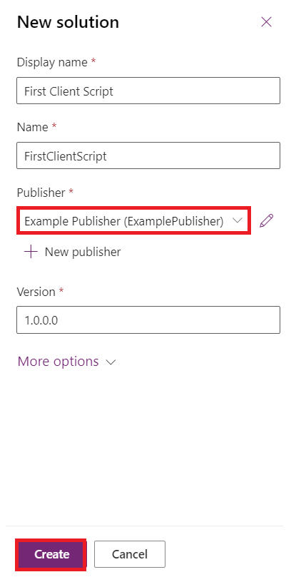

1. Para criar um novo aplicativo orientado por modelos em sua solução, selecione **New** | **App** | **Model-driven app**.

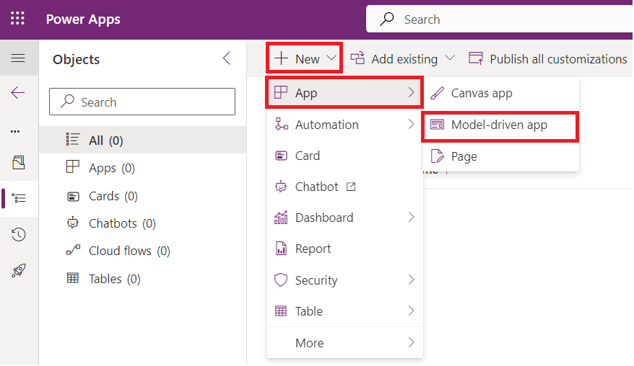

1. Insira o **name** do seu aplicativo orientado por modelo como +++**Account App**+++e então selecione **Create**.

1. No aplicativo orientado por modelo, selecione **+ Add page**.

1. Selecione a **Dataverse table** no pop-up exibido.

1. Selecione a tabela **Account** e depois **Add**.

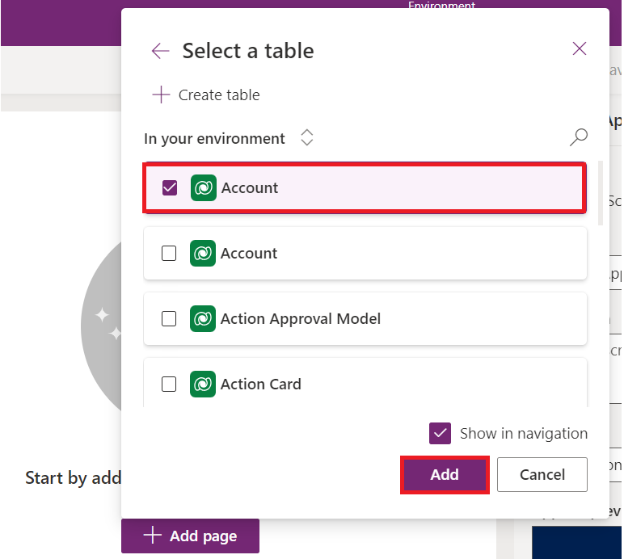

**Observação:** Para este laboratório, estamos usando a tabela Conta. Os scripts e instruções abaixo assumem a presença de campos encontrados em um formulário da tabela Conta.

1. Agora, seu aplicativo orientado por modelos chamado, ‘Account App’ está pronto.

1. Selecione **Save** no canto superior direito.

1. Selecione **Publish**.

1. Clique na **seta voltar** para retornar à solução.

**Tarefa 2: Escreva seu código JavaScript**

1. Aplicativos orientados por modelo não oferecem um editor JavaScript. Você precisa usar uma ferramenta de criação externa que ofereça recursos específicos para a edição de arquivos JavaScript, como Notepad++, Visual Studio Code ou Microsoft Visual Studio. Neste laboratório, você usará o Visual Studio Code.
2. Vá para o Desktop da VM, crie uma **new folder** e nomeie como ‘**Client Script Lab**’.
3. Abra o Visual Studio Code na sua VM. Para abri-lo, use o atalho fornecido no Desktop da VM ou clique no menu **Start**, pesquise e selecione **Visual Studio Code**.

1. Selecione a aba **File** no canto superior esquerdo e depois selecione **Open Folder**.

1. Selecione a pasta **Client Script Lab** no Desktop e clique em **Select folder**.

1. Se você encontrar o pop-up que diz: ‘**Do you trust the authors of the files in this folder?’**,clique em ‘**Yes. I trust the authors’**.

1. Passe o mouse sobre a pasta **CLIENTSCRIPTLAB** e selecione **New File**.

1. Nomeie o arquivo +++**Example-form-script.js**+++.

1. Adicione o código JavaScript abaixo ao arquivo **Example-form-script.js**.

// A namespace defined for the sample code

// As a best practice, you should always define

// a unique namespace for your libraries

var Example = window.Example || {};

(function () {

// Define some global variables

var myUniqueId = "_myUniqueId"; // Define an ID for the notification

var currentUserName = Xrm.Utility.getGlobalContext().userSettings.userName; // get current user name

var message = currentUserName + ": Your JavaScript code in action!";

// Code to run in the form OnLoad event

this.formOnLoad = function (executionContext) {

var formContext = executionContext.getFormContext();

// Display the form level notification as an INFO

formContext.ui.setFormNotification(message, "INFO", myUniqueId);

// Wait for 5 seconds before clearing the notification

window.setTimeout(function () { formContext.ui.clearFormNotification(myUniqueId); }, 5000);

}

// Code to run in the column OnChange event

this.attributeOnChange = function (executionContext) {

var formContext = executionContext.getFormContext();

// Automatically set some column values if the account name contains "Contoso"

var accountName = formContext.getAttribute("name").getValue();

if (accountName.toLowerCase().search("contoso") != -1) {

formContext.getAttribute("websiteurl").setValue("https://www.contoso.com");

formContext.getAttribute("telephone1").setValue("425-555-0100");

formContext.getAttribute("description").setValue("Website URL, Phone and Description set using custom script.");

}

}

// Code to run in the form OnSave event

this.formOnSave = function () {

// Display an alert dialog

Xrm.Navigation.openAlertDialog({ text: "Record saved." });

}

}).call(Example);

**Observação:** Você pode copiar este código em um arquivo de texto em vez de usar o Visual Studio Code e salvá-lo com o nome: Example-form-script.js.

1. Selecione a aba **File** e depois selecione **Save** para salvar o código.

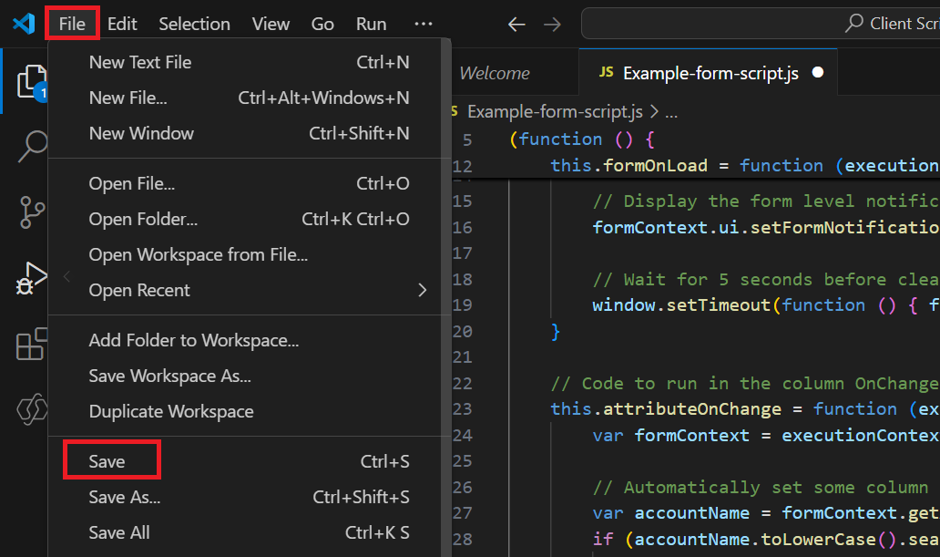

**Tarefa 3: Carregue seu código como um recurso da web**

Agora que seu código está pronto, você precisa carregá-lo em sua solução.

1. Na sua solução, selecione **+ New** | **More** | **Web resource.**

1. Na caixa de diálogo **New web resource**, clique em **Choose file.**

1. Selecione o arquivo **Example-form-script.js** que você salvou anteriormente no Desktop da VM e clique em **Open**.

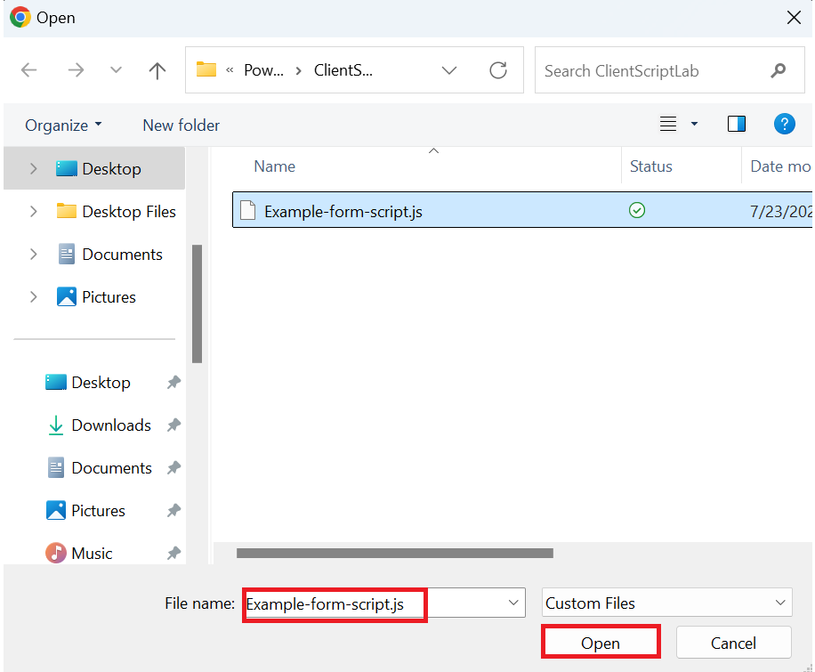

1. Digite o **Display name** – +++Example Script+++, **Name** – +++example-form-script+++, certifique-se de que o **Type** é **JavaScript (JS)** e então selecione **Save**.

**Observação:**

* + Observe como o **Name** tem um prefixo que corresponde ao prefixo de personalização do publicador da solução. Existem outras maneiras de criar recursos web, mas criar um recurso web dessa forma garante que o Recurso Web faça parte da sua solução.
  + O nome do recurso da web é example_example -form-script.

**Tarefa 4: Associe seu recurso da web a um formulário**

1. Na sua solução, selecione **Objects** | **Apps** | Selecionar (para não abrir) **Account App** e clique em **Edit**.

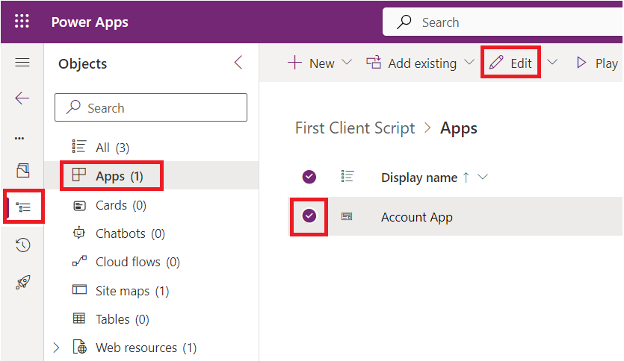

1. Expanda **Account** e selecione o **Account form**.

1. Se você vir o formulário de informações e outros formulários, mantenha apenas o formulário de informações e remova os outros formulários. Para removê-los, clique nas reticências ( **...** ) à direita do formulário e selecione **Remove**.

**Nota:** Não remova o formulário de informações.

1. Agora, clique nas reticências ( **...** ) à direita do formulário de **Information** e selecione **Edit**.

1. Se a janela pop-up Alterações não salvas aparecer, selecione **Save and continue**.

1. Na navegação à esquerda, selecione **Form Libraries** e clique em **Add library**.

1. Na caixa de diálogo **Add JavaScript Library**, procure o recurso web JavaScript que você criou pelo nome: **Example Script**. Selecione o recurso web **Example Script** e clique em **Add**.

**Tarefa 5: Configurar eventos de formulário e campo**

1. Selecione a aba **Events**.

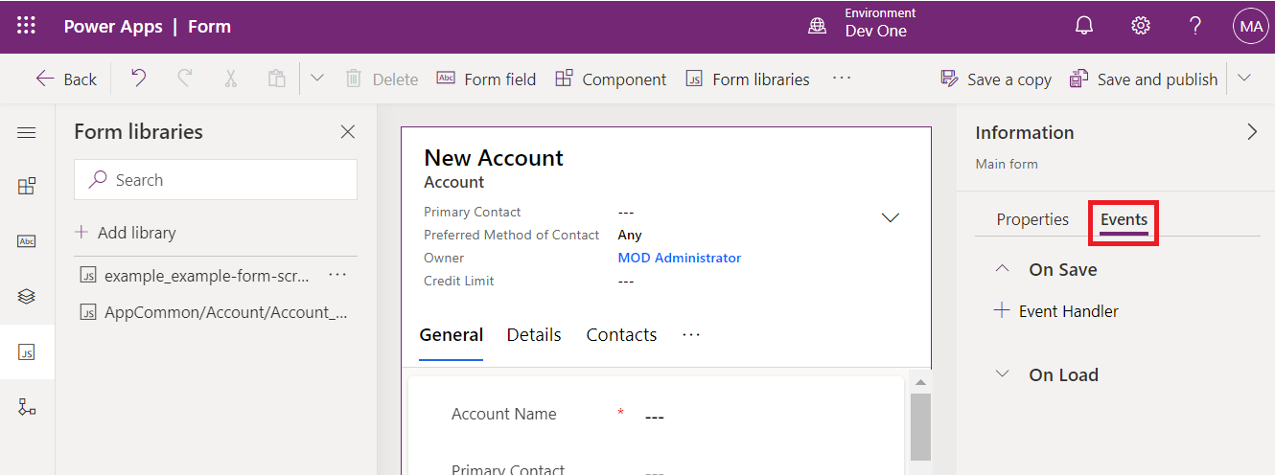

1. Para **Configure form On Load event**,selecione o manipulador de eventos **On Load** e clique em **+ Event Handler**.

1. Certifique-se de que o **Event Type** seja **On Load** e o**example_example-form-script library** éselecionado.

1. Digite o nome da função no campo Função. Neste caso, +++**Example.formOnLoad**+++.

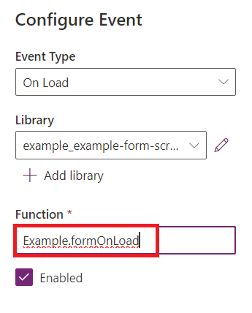

1. Selecione **Pass execution context as first parameter** e clique em **Done**.

1. Para configurar o evento Form On Save, selecione o manipulador de eventos **On Save** e clique em **+Event Handler.**

1. Certifique-se de que o **Event Type** seja **On Save** e que a biblioteca **example_example-form-script** esteja selecionada**.**

1. Digite o nome da função no campo **Function**. Neste caso, +++**Example.formOnSave**+++.

**Nota:** Não é necessário selecionar **Pass execution context as first parameter** para essa função porque não é utilizado.

1. Clique em **Done.**

1. Para configurar On change no campo event, selecione o campo **Account Name** e a aba **Events**.

1. No manipulador de eventos **On Change**, clique em **+ Event Handler**.

1. Certifique-se de que o **Event Type** seja **On Change** e que a biblioteca **example_example-form-script esteja selecionada.**

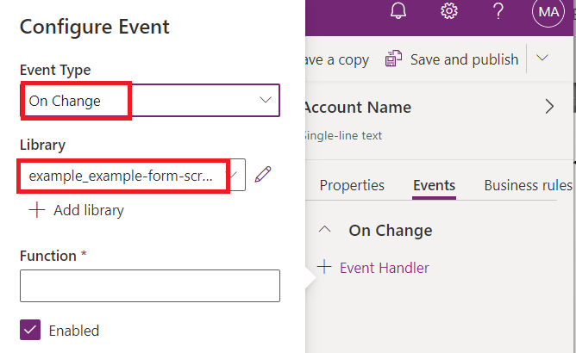

1. Digite o nome da função no campo **Function**. Neste caso, **Example.attributeOnChange**.

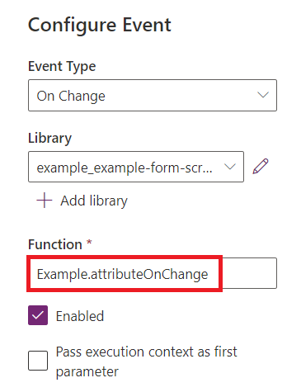

1. Selecione **Pass execution context as first parameter**. Clique em **Done.**

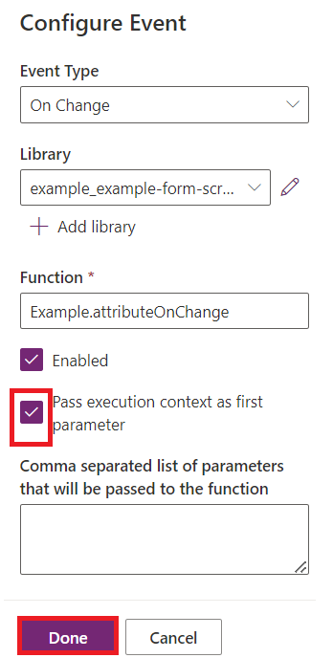

1. Clique em **Save** **and Publish**.

1. Selecione **Back**.

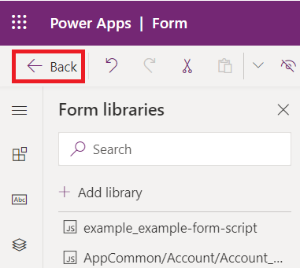

1. Você estará no seu aplicativo de conta. Selecione **Save**.

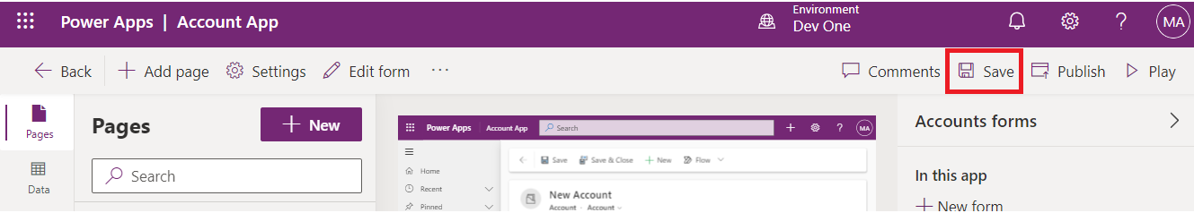

1. Selecione **Publish**.

1. Aguarde até que o aplicativo seja publicado e então clique em **Back**.

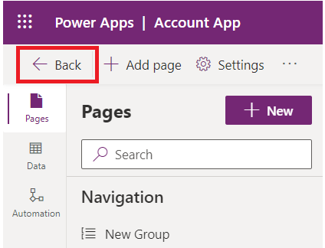

**Tarefa 6: Teste seu código**

É recomendável que você atualize seu navegador para que as alterações entrem em vigor na sua instância de aplicativos orientados por modelos.

Para testar seu código:

1. Acesse o Power Apps usando +++<https://make.powerapps.com/>+++. Certifique-se de estar no ambiente **Dev One.**

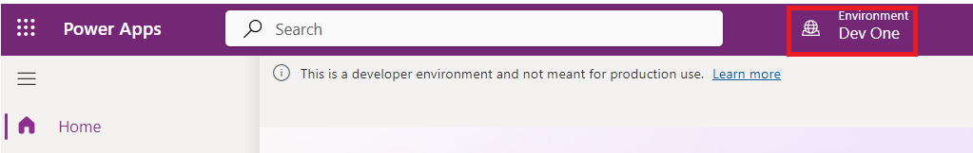

1. Na área de navegação à esquerda, selecione **Apps**.

1. Clique duas vezes no aplicativo orientado por modelo – **Account App** quevocê acabou de editar ou selecione e clique em **Play**.

1. Para testar a função On Load, clique em qualquer registro de conta na lista para abri-lo. Por exemplo, clique em **A. Datum Corporation (Sample)**.

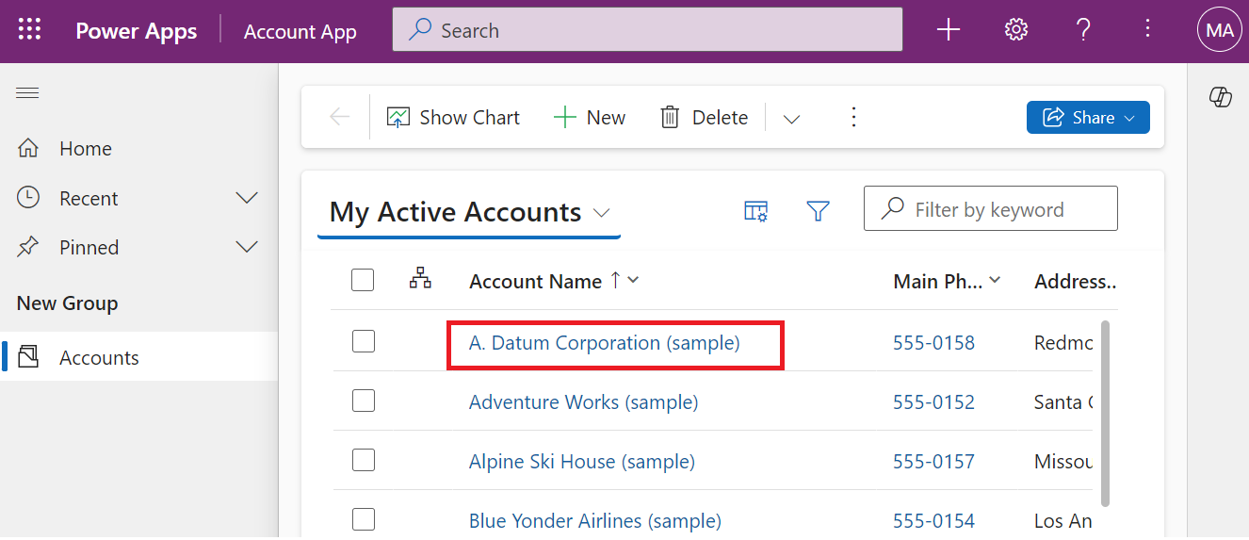

1. Verifique se a notificação aparece.

1. Verifique se a notificação desaparece em 5 segundos.
2. Para testar a função do campo On Change, selecione **Alpine Ski House (sample)** na lista Nome da conta.

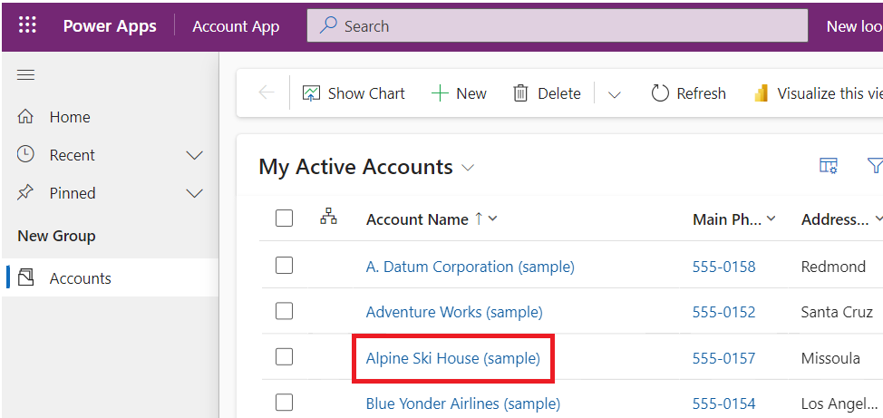

1. Observe os valores das colunas **Main Phone**, **Website** e **Description** e edite o Nome da conta para incluir "Contoso" no nome e vá para a próxima coluna pressionando TAB.

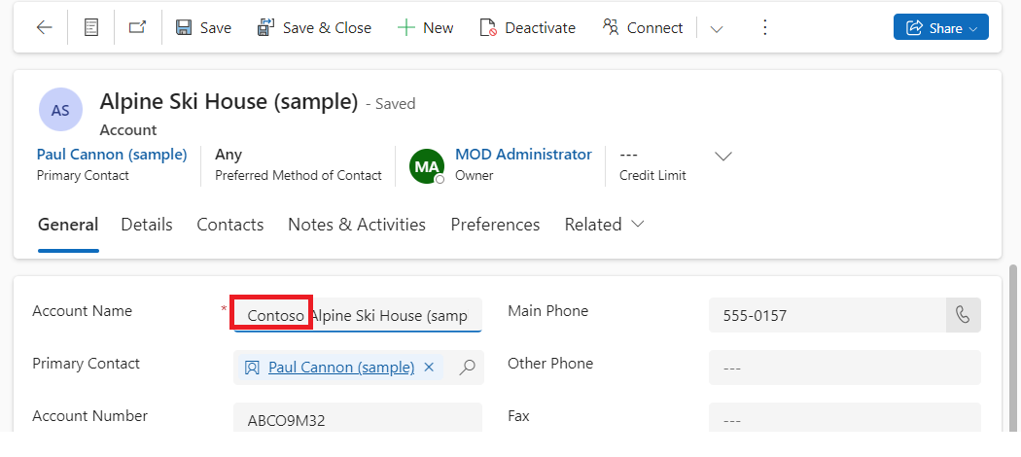

1. Verifique os valores esperados definidos para as colunas **Main Phone**, **Website** e **Description.**

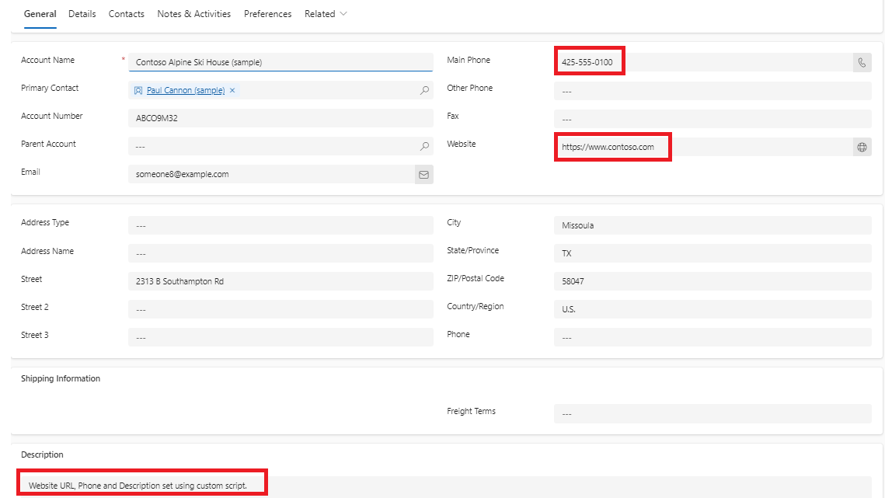

1. Para testar a função On save, clique em **Save** na conta recém-editada da Alpine Ski House (Sample).

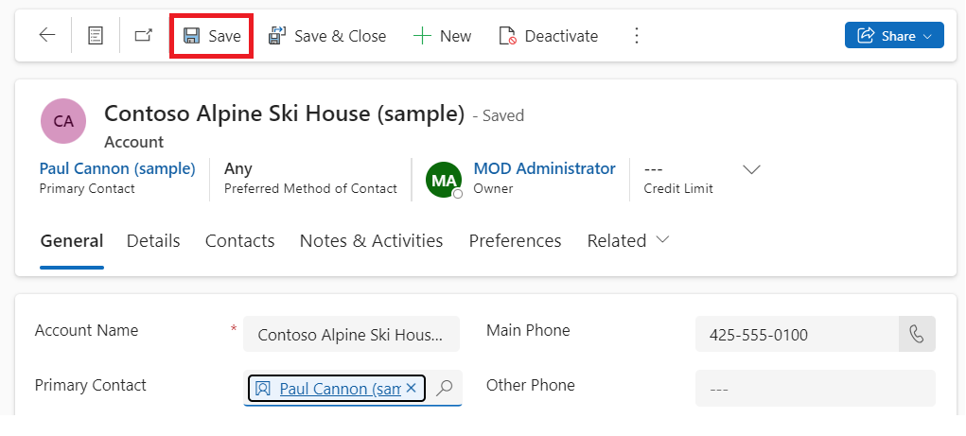

1. Verifique se a caixa de diálogo de alerta exibe uma mensagem que você configurou no seu código. Clique em **OK** para fechar o alerta.

**Resumo:** Neste laboratório, você aprendeu como escrever código JavaScript, como enviá-lo como um recurso da Web e como associá-lo a um formulário em um aplicativo orientado por modelo para realizar uma busca por Contoso, sem diferenciação entre maiúsculas e minúsculas e, se encontrado, definir valores para as colunas websiteurl, telephone1 e description no formulário da conta.